ПРАВИЛА ЗЕМЛЕПОЛЬЗОВАНИЯ И ЗАСТРОЙКИ МУНИЦИПАЛЬНОГО ОБРАЗОВАНИЯ «ПОСЕЛОК ГОРОДСКОГО ТИПА НИЖНИЕ ВЯЗОВЫЕ» ЗЕЛЕНОДОЛЬСКОГО МУНИЦИПАЛЬНОГО РАЙОНА РЕСПУБЛИКИ ТАТАРСТАН от 28.07.2023 №162
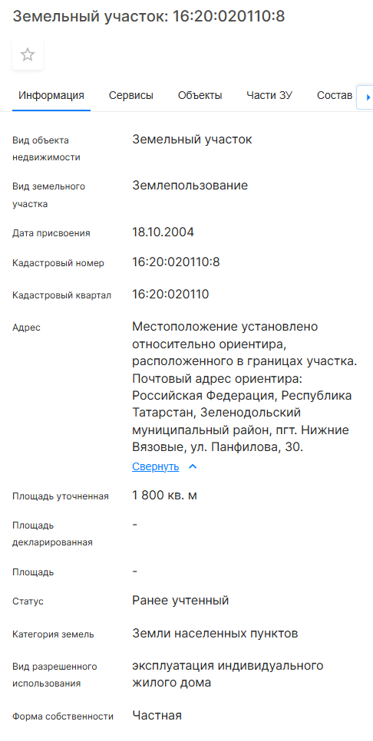
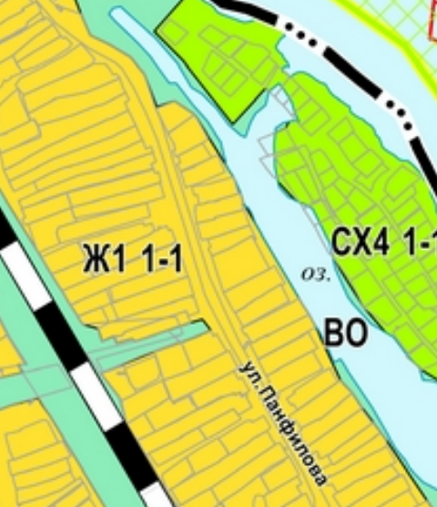

Зона индивидуальной жилой застройки (Ж1)

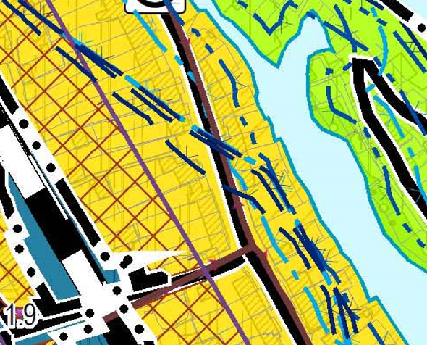
ГЕНЕРАЛЬНЫЙ ПЛАН МУНИЦИПАЛЬНОГО ОБРАЗОВАНИЯ «ПОСЕЛОК ГОРОДСКОГО ТИПА НИЖНИЕ ВЯЗОВЫЕ» ЗЕЛЕНОДОЛЬСКОГО МУНИЦИПАЛЬНОГО РАЙОНА РЕСПУБЛИКИ ТАТАРСТАН
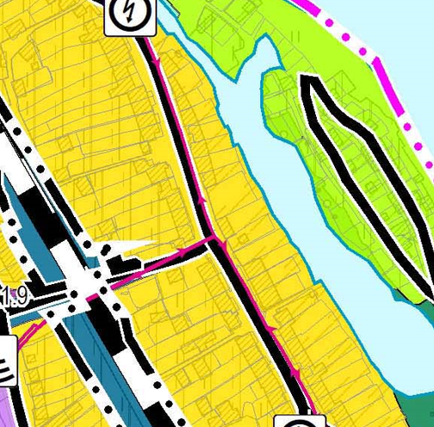
Зона застройки индивидуальными жилыми домами ЗОУИТ
- Прибрежная защитная полоса
- Водоохранная зона

ГРАДОСТРОИТЕЛЬНЫЙ РЕГЛАМЕНТ ЗОН ИНДИВИДУАЛЬНОЙ ЖИЛОЙ ЗАСТРОЙКИ (Ж1)
МУНИЦИПАЛЬНОГО ОБРАЗОВАНИЯ «ПОСЕЛОК ГОРОДСКОГО ТИПА НИЖНИЕ ВЯЗОВЫЕ» ЗЕЛЕНОДОЛЬСКОГО МУНИЦИПАЛЬНОГО РАЙОНА РЕСПУБЛИКИ ТАТАРСТАН

